环翠区市场监督管理局
2014年度政府信息公开工作报告

今年以来，面对机构改革的契机，我局认真执行《中华人民共和国政府信息公开条例》有关规定，按照区委、区政府的统一安排部署，积极采取多种形式全面深化政务信息公开工作，把政府信息公开工作作为推动工商职能划转、工商登记制度改革的重要保障，全力保障公民、法人和其他组织依法获取相关政策、政务信息。现将主要情况报告如下：
一、组织领导和制度建设情况
1、加强组织领导。为确保政务信息公开工作的顺利开展，一年来，我局根据人员变动情况适时对政务信息公开工作领导小组及工作机构进行调整，切实加强对政务信息公开工作的组织领导。
2、制度保障。我局建立健全了政府信息公开领导小组，确定日常工作机构，明确了政府信息公开工作责任体系和工作分工，现有兼职信息公开人员2人，进一步强化了工商系统政府信息公开工作，形成了局领导亲自抓、分管领导具体抓、其他班子成员协同抓，一级抓一级、层层抓落实的工作格局。
二、主动公开政府信息和公开平台建设情况
1、2014年，共主动公开政府信息19条。主要是行政权力公开方面。

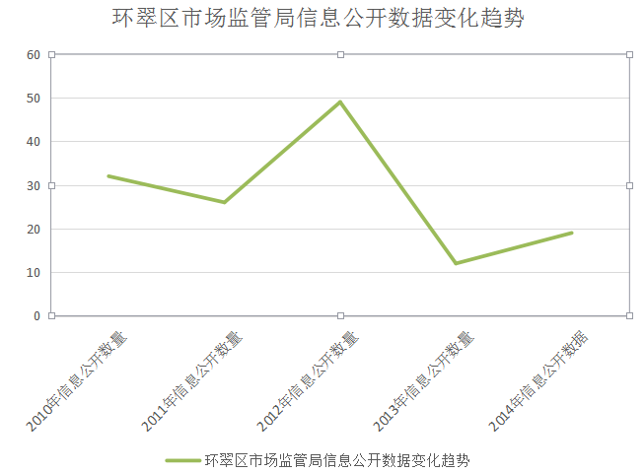
2、突出重点深入推进政务信息公开工作。一年来，我局紧紧围绕自身职责，结合政风行风评议工作，以行政许可、行政处罚为重点内容，积极采取各种形式，全面推行政务信息公开。
三、政府信息公开收费和减免情况
2014年，我局未发生与政府信息公开有关的费用支出，也未向公民、法人和其他组织收取与政府信息申请有关的任何费用。
四、因政府信息公开申请提起行政复议、行政诉讼的情况
2014年，未发生针对政府信息公开事项的行政复议申请和行政诉讼案件，未收到有关信息公开方面的投诉。
五、政府信息公开保密审查及监督检查情况
按照上级的要求，分局保密部门对拟发信息进行保密安全审核，在确认所提交内容为可公开内容后，再由专职人员对信息进行公开，形成了及时对拟定公开材料进行事前保密审查、事后监督检查，确保所有公开信息准确无误符合要求的工作机制。
六、存在的主要问题及改进情况
一是信息内容与公众需求有差距。主动公开的政府信息与公众的需求存在一些距离，特别是一些涉及群众切身利益的政策法规、创新举措、统计数据等；
二是信息公开的数量有待进一步提高，工作效率还需要进一步提升。
今后我们要进一步加强政府信息公开建设，认真梳理政府信息公开内容。以社会关注度高、公共利益大的政府信息作为突破口，对原有的政府信息公开目录进行补充完善，保证公开信息的完整性和准确性。

